МИНИСТЕРСТВО НАУКИ И ВЫСШЕГО ОБРАЗОВАНИЯ РФ
ФЕДЕРАЛЬНОЕ ГОСУДАРСТВЕННОЕ БЮДЖЕТНОЕ ОБРАЗОВАТЕЛЬНОЕ УЧРЕЖДЕНИЕ ВЫСШЕГО ОБРАЗОВАНИЯ «РЯЗАНСКИЙ ГОСУДАРСТВЕННЫЙ РАДИОТЕХНИЧЕСКИЙ УНИВЕРСИТЕТ ИМ. В.Ф.УТКИНА
Кафедра автоматизированных систем управления

Практическая работа по дисциплине
«Информационные технологии»
Тема: Базовые понятия регулярных выражений

Выполнил:
Студент группы 535
Фомин А.С.
Проверили:
доц., к. т. н. Челебаев С.В
ас. Челебаева Ю.А.

Рязань, 2026
Цель работы: Изучение основ регулярных выражений на языке C#.
Ход работы:
Вариант №23
Задача 1. Создать регулярное выражение, которому соответствовали бы любые ошибочные написания заданного слова капуста (Вариант 23), чтобы иметь возможность отыскивать это слово в документе, не полагаясь на грамотность автора (рисунок 1).
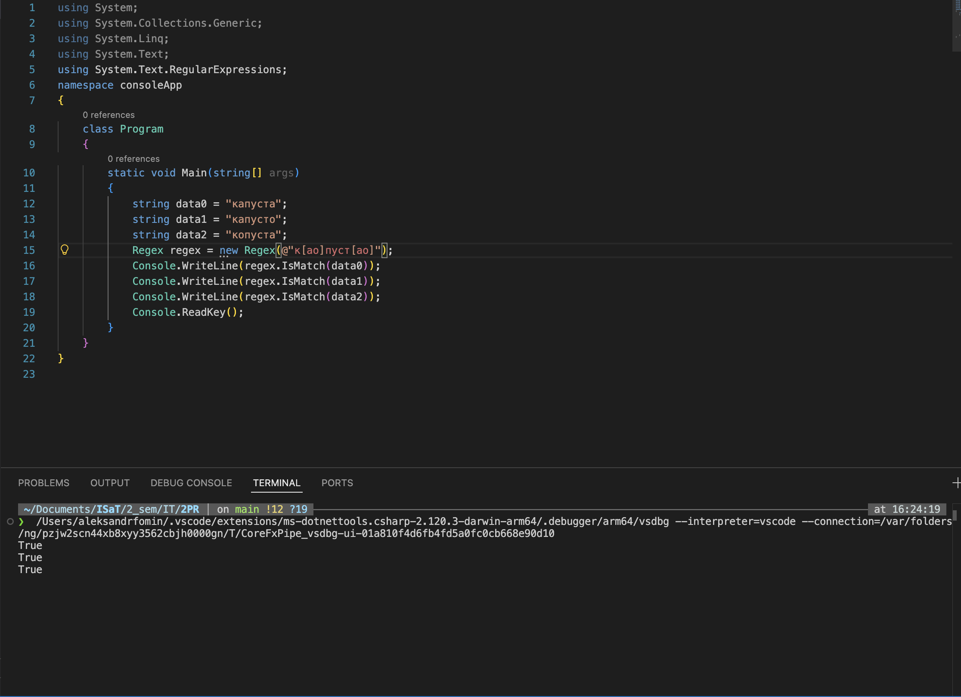
Рисунок 1
Задача 2. Создать регулярное выражение, которому соответствовала бы единственная восьмеричная цифра (рисунок 2).
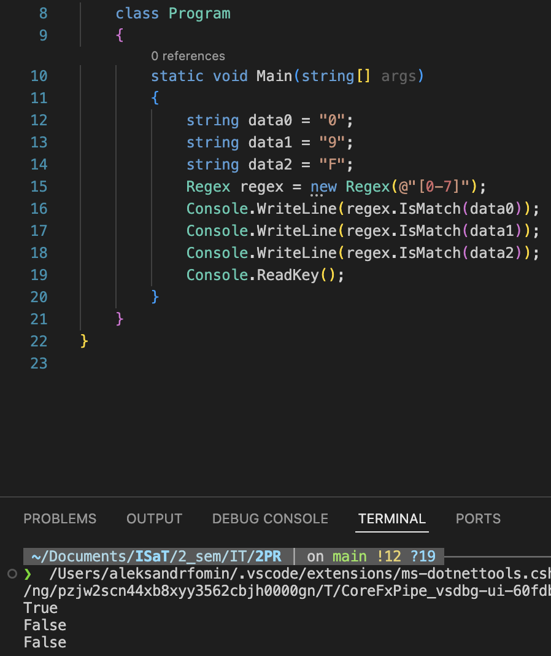
Рисунок 2

Задача 3. Создать регулярное выражение, которому соответствовал бы единственный символ, не являющийся восьмеричной цифрой (рисунок 3).
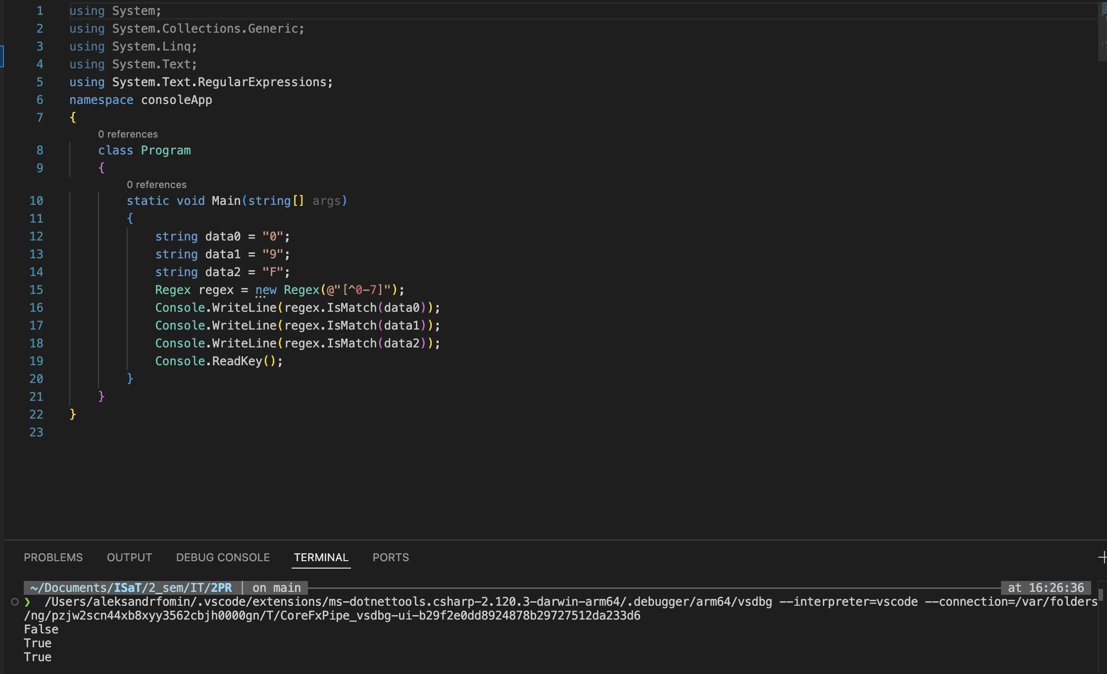
Рисунок 3
Задача 4. Создать регулярное выражение, которому должно соответствовать слово капуста (Вариант 23), только если оно находится в самом начале испытуемого текста (рисунок 4).
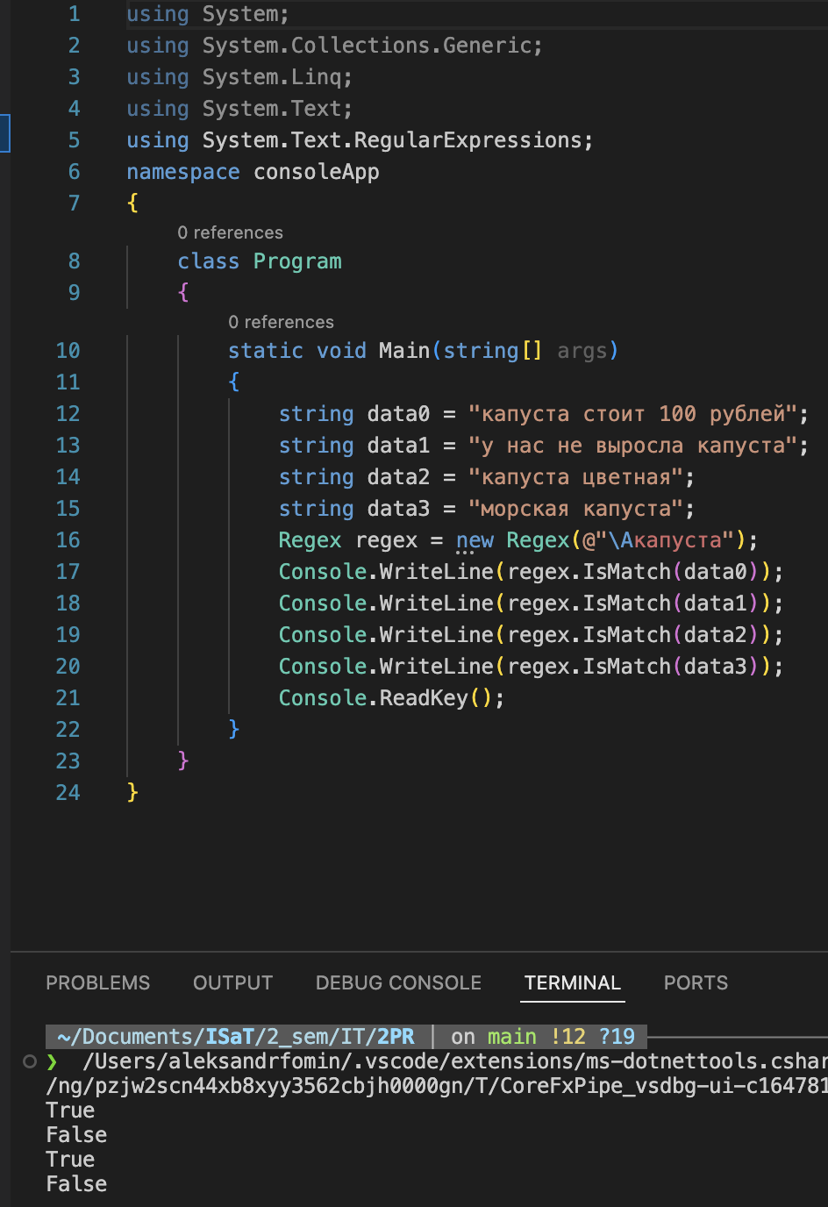
Рисунок 4
Задача 5. Создать регулярное выражение, которому должно соответствовать слово капуста (Вариант 23), только если оно находится в самом конце испытуемого текста (рисунок 5).
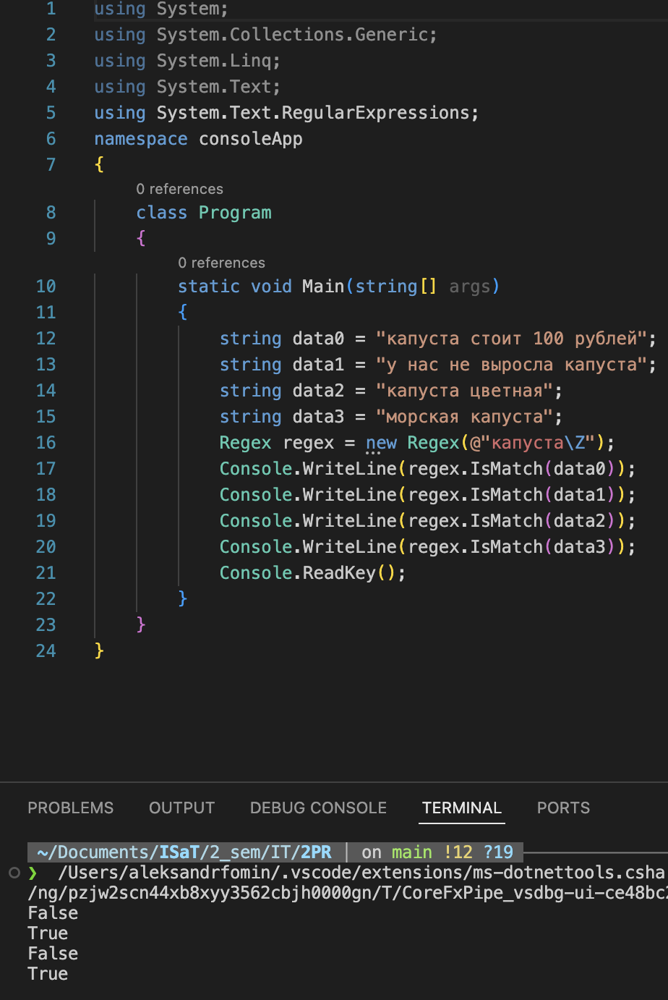
Рисунок 5
Задача 6. Создать регулярное выражение, которому должно соответствовать слово капуста (Вариант 23), только если оно находится в самом начале строки (рисунок 6).
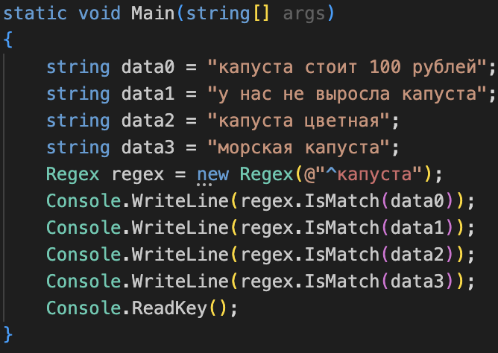
Рисунок 6
Задача 7. Создать регулярное выражение, которому должно соответствовать слово капуста (Вариант 23), только если оно находится в самом конце строки (рисунок 7).
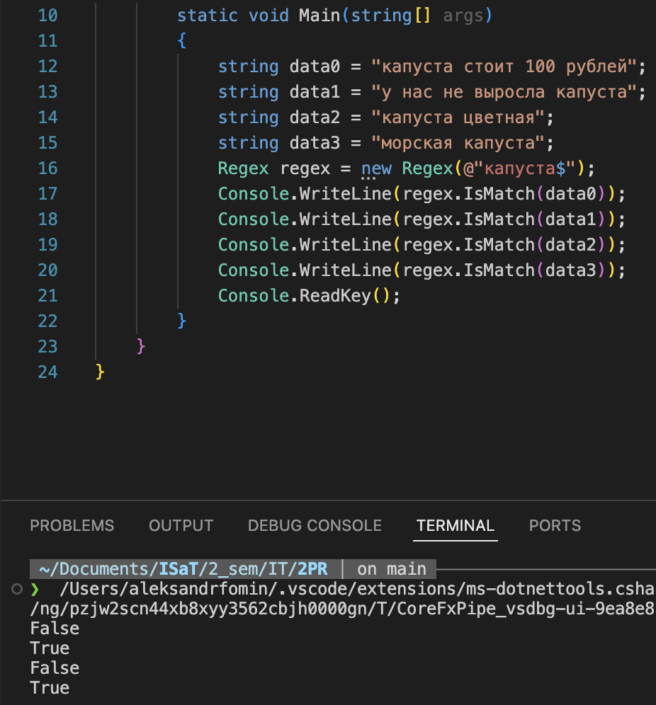
Рисунок 7
Задача 8. Создать регулярное выражение, которому соответствовало бы слово порт (Вариант 23) в тексте, но которое не находило бы соответствие внутри слов (рисунок 8)
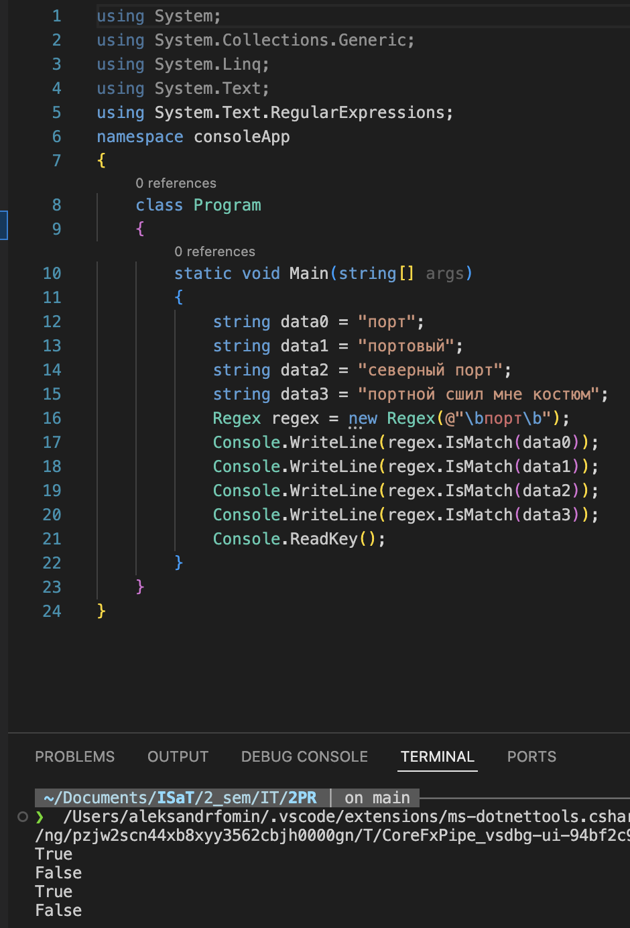
Рисунок 8
Задача 9. Создать регулярное выражение, которому соответствовало бы символ слова порт (Вариант 23) в тексте, но которое не находило бы соответствие слова (рисунок 9).
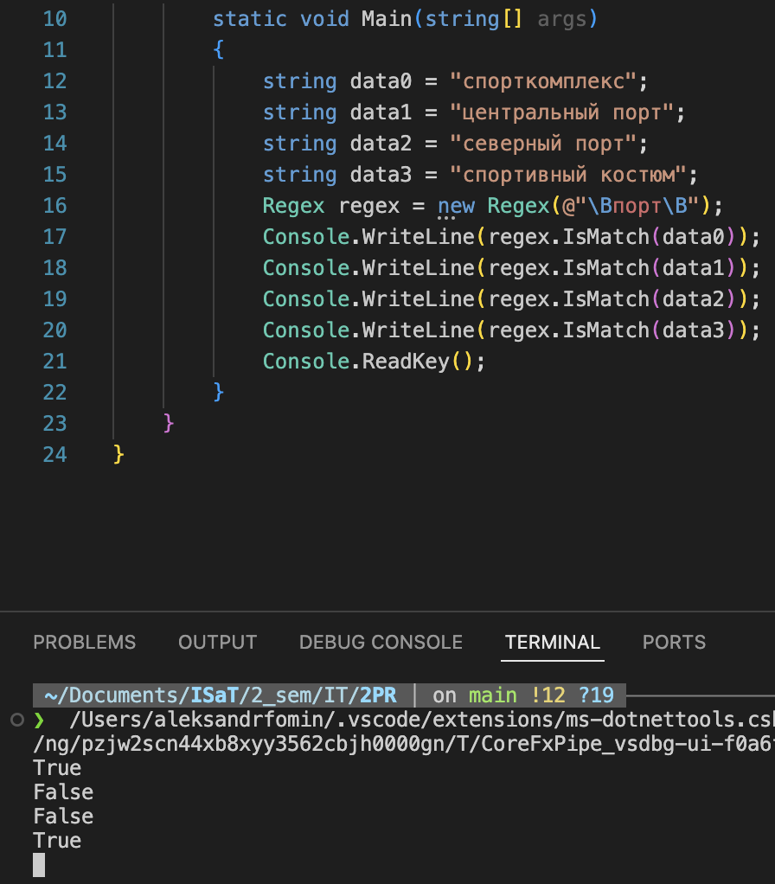
Рисунок 9
Задача 10. Создать регулярное выражение, которому соответствовало бы вхождение одной из последовательностей (Вариант 23: торт, пирожное, конфета) в тексте (рисунок 10).
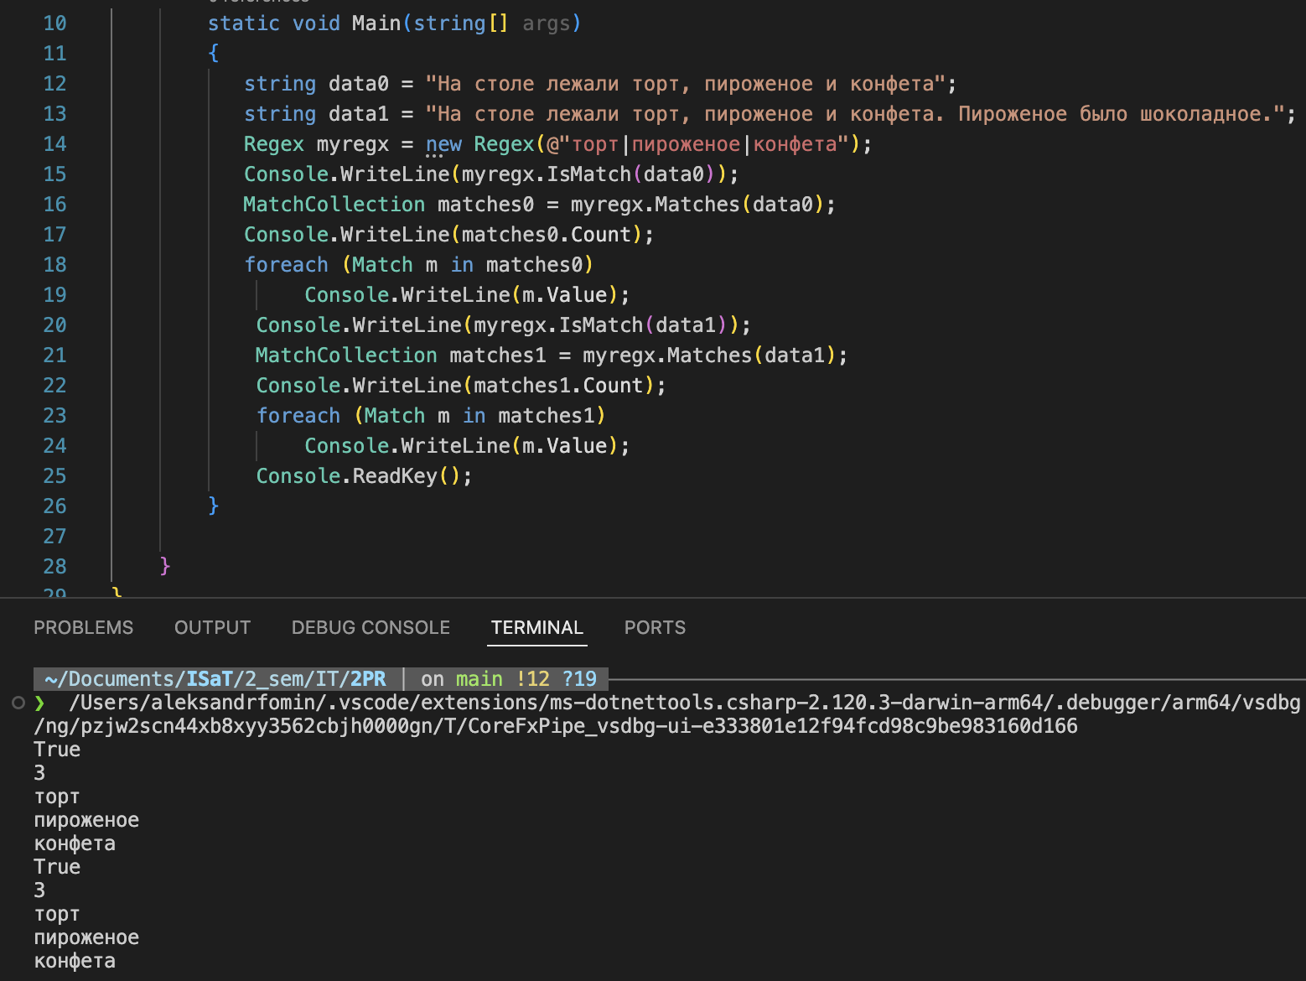
Рисунок 10

Задача 11. Создать регулярное выражение, которому соответствовало бы вхождению (Вариант 23: торт, пирожное, конфета) в тексте как целых слов (рисунок 11).
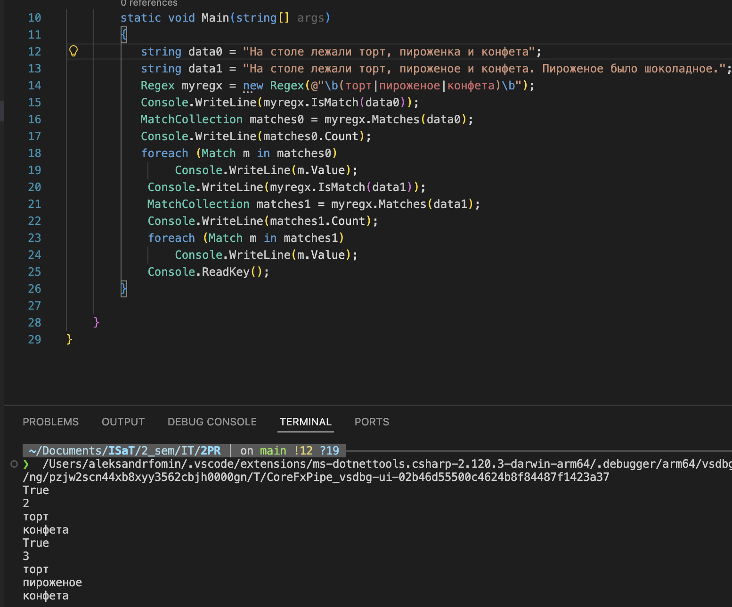
Рисунок 11
Задача 12. Создать регулярное выражение, которому соответствовали бы любые даты в формате (Вариант 23: yyyy.mm.dd), и сохраняющее по отдельности год, месяц и день. Цель состоит в том, чтобы облегчить работу с отдельными значениями в программном коде, обрабатывающем совпадение. Введем ограничение, что все даты, присутствующие в испытуемом тексте, корректны. Регулярное выражение не должно исключать такие даты, как 9999.99.99, так как они вообще не будут появляться в испытуемом тексте (рисунок 12).
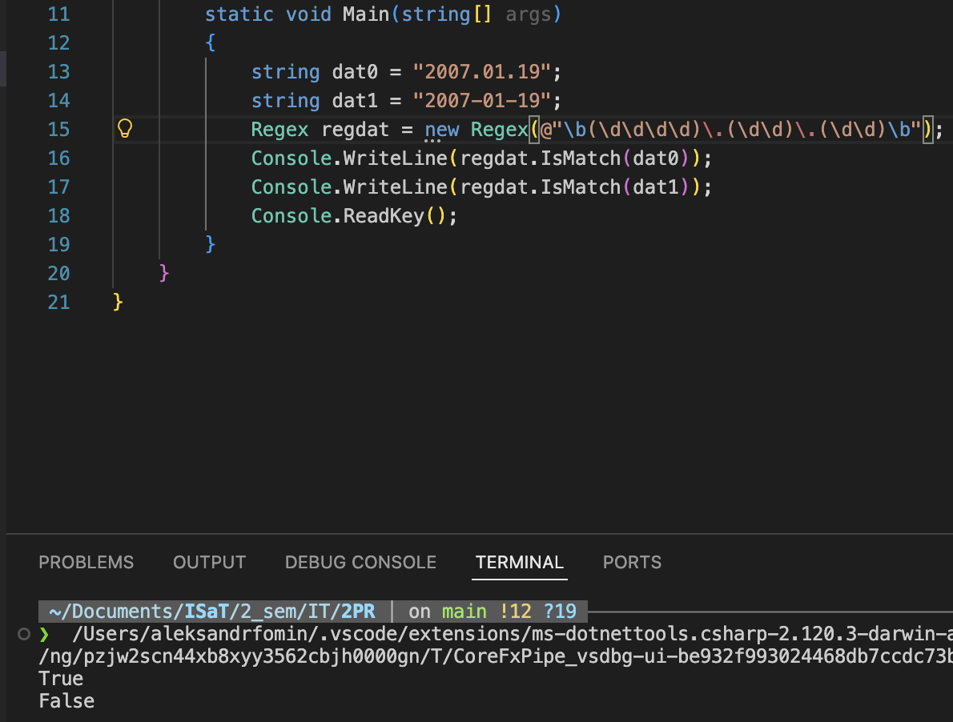
Рисунок 12

Задача 13. Создать регулярное выражение, совпадающее с «магическими» датами в формате (Вариант 23: yyyy.mm.dd). Магической считается дата, когда последние две цифры года, месяц и день являются одним и тем же числом. Например, магической считается дата 2008.08.08. Введем ограничение, что все даты, присутствующие в испытуемом тексте, корректны. Регулярное выражение не должно исключать такие даты, как 9999.99.99, так как они вообще не будут появляться в испытуемом тексте. Требуется отыскать только магические даты (рисунок 13).
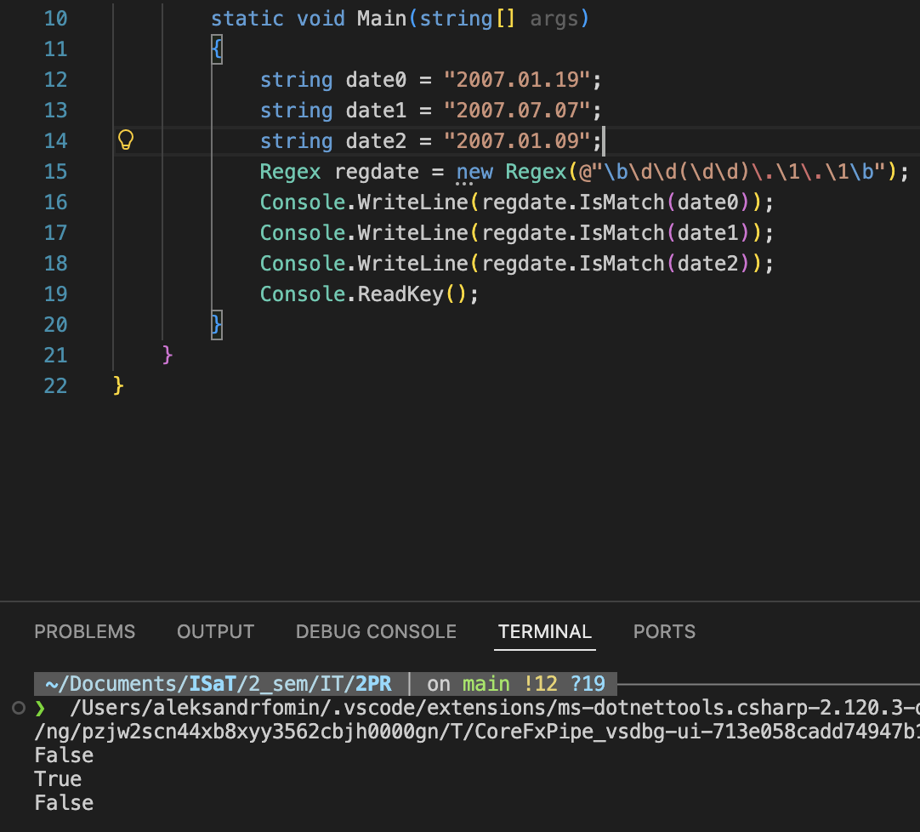
Рисунок 13
Задача 14. Создать регулярное выражение, которому соответствовали бы любые даты в формате (Вариант 23: yyyy.mm.dd) и сохраняющее по отдельности год, месяц и день. Цель состоит в том, чтобы облегчить работу с отдельными значениями в программном коде, обрабатывающем совпадение. Введем ограничение, что все даты, присутствующие в испытуемом тексте, корректны. Содействуя достижению этой цели, необходимо присвоить сохраняемым фрагментам текста описательные имена «year», «month» и «day» (рисунок 14).
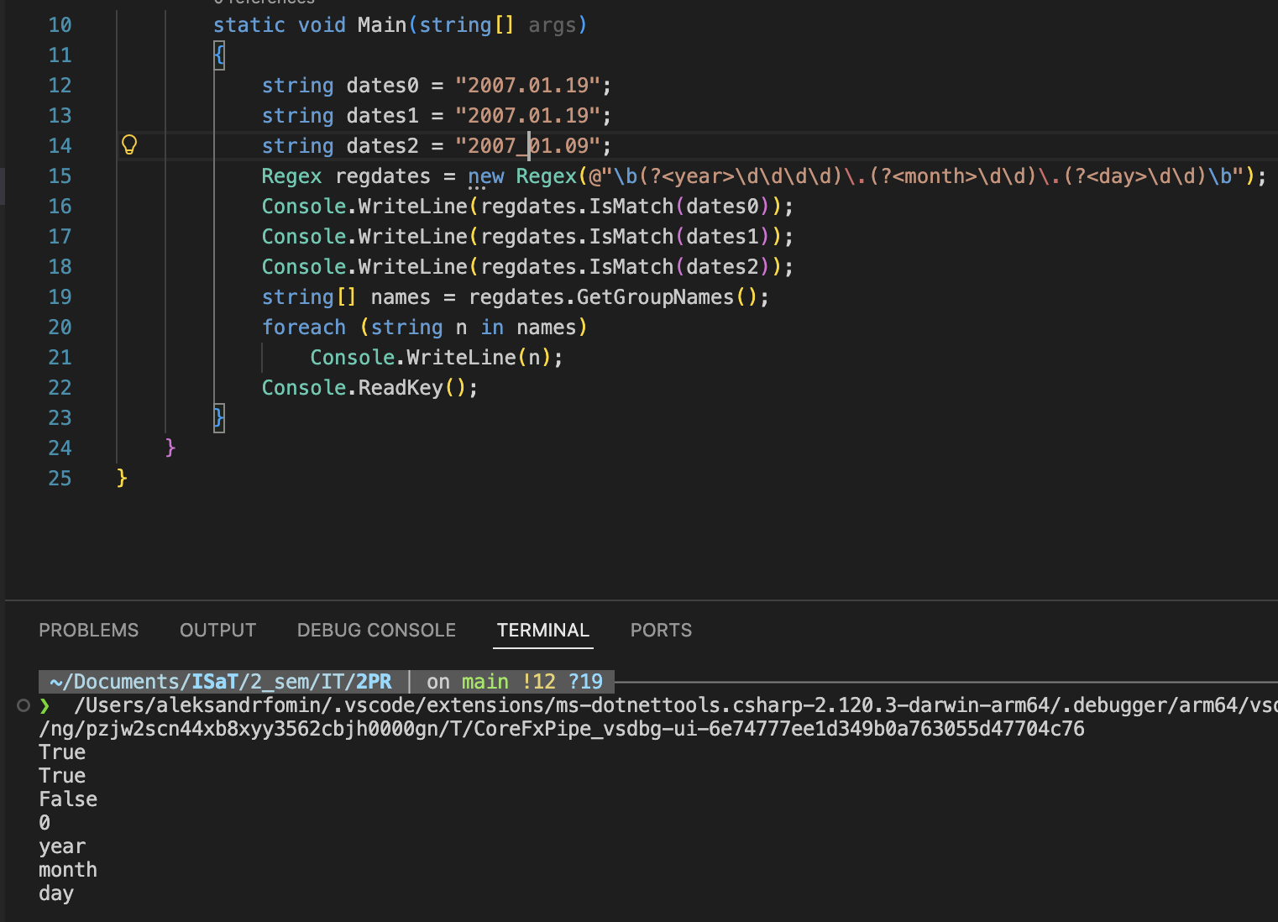
Рисунок 14

Задача 15. Создать другое регулярное выражение, совпадающее с «магическими» датами в формате (Вариант 23: yyyy.mm.dd). Магической считается дата, когда последние две цифры года, месяц и день являются одним и тем же числом. Необходимо сохранить магическое число и пометить его именем «magic» (рисунок 15).
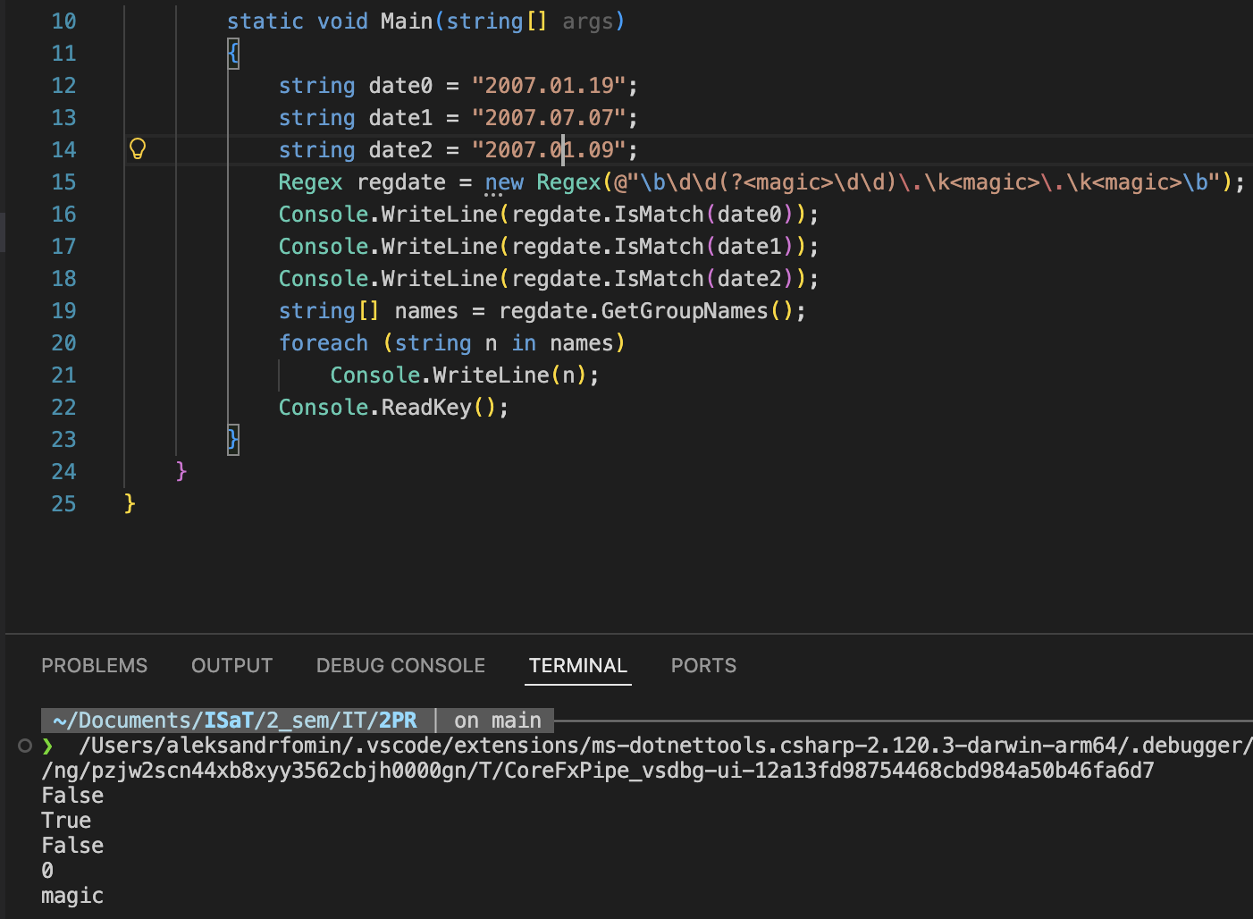
Рисунок 15

Вывод: были изучены основы регулярных выражений на языке C# и новые способы их обработки.

